A-2走向海洋〜潮間帶生態研習活動

一、適用對象：國中、小學生
二、活動目標
1.認識台灣的海洋資源特色與生物多樣性
2.認識台灣的海洋型國家公園以及保育任務
2.認識潮間帶常見地形與生物
3.從認識潮間帶的美麗，產生喜歡之情
4.瞭解維護環境生態的重要性
5.讓學生學習設計安全、歡樂、保育的潮間帶行程
三、活動規劃
- 名額限制：以四十名為佳，視戶外活動之環境承載量而定。
- 活動地點：室內/教室，戶外/海岸潮間帶地區
- 行程安排
時間 | 活動 | 內容
08:30-08:45 | 報到
08:45-09:00 | 認識海洋國家公園 | 開幕、海洋國家公園簡介
09:00-10:00 | 潮間帶踏查行前認識 | - 潮汐認識  - 潮間帶常見生物分類行前介紹  - 踏查記錄介紹與規範
10:00-12:00 | 繽紛的生命－探索潮間帶世界 | - 觀察紀錄潮間帶的地形與常見的生物  - 潮間帶淨化
12:00-13:30 | 午休 | 午餐、休息
13:30-14:00 | 影片播放 | 潮間帶或海洋生態影片
14:00-14:40 | 繪我所見 | 將潮間帶觀察的情況紀錄下來
14:40-15:10 | 我的潮間帶之旅規劃 | 設計自己的潮間帶之旅
15:00-16:00 | 分享 | 分享戶外觀察心得與潮間帶之旅的行程規劃
16:00- | 滿載而歸
四、教材準備：
- 海洋國家公園簡介DM及相關可贈送學生之出版品每人一份
- 海洋國家公園簡介及潮間帶生態等影片及播放器材
- 課程講義及學習單每人一份
- 習作之教材與文具依組數準備(詳見教案設計)
五、教案設計
（一）潮間帶觀察行前準備

1、活動目標：
(1) 認識潮汐表並能知道如何查詢潮汐資訊
(2) 認識潮間帶的地形與常見的生物
(3) 教導如何進行潮間帶觀察的方法與應準備的裝備

2、活動時間：六十分鐘
3、活動設計：

A.認識潮汐
a.目標：1 瞭解關於潮汐等海象名詞及基本原理
2 如何看潮汐表
b.場地：室內教室
c.時間：20分鐘
d.器材：電腦及投影機
e.操作：•老師先下載中央氣象局兒童網中的”海象”單元，說明關於潮汐的幾 種現象和名詞，讓學員清楚認識潮汐。
網址: http://www.cwb.gov.tw/V5/kids/swf/9/index-9.htm
•發給大家一張潮汐表，教學生如何看潮汐表。潮汐表可至中央氣象局網站下載。http://www.cwb.gov.tw/

f.備註：•若教室可連上網路，則連上網路即時查詢所在地目前的潮汐狀況。
•詢問學員住家離哪邊海岸最近，查詢該地目前的狀況，以產生互動氣氛。

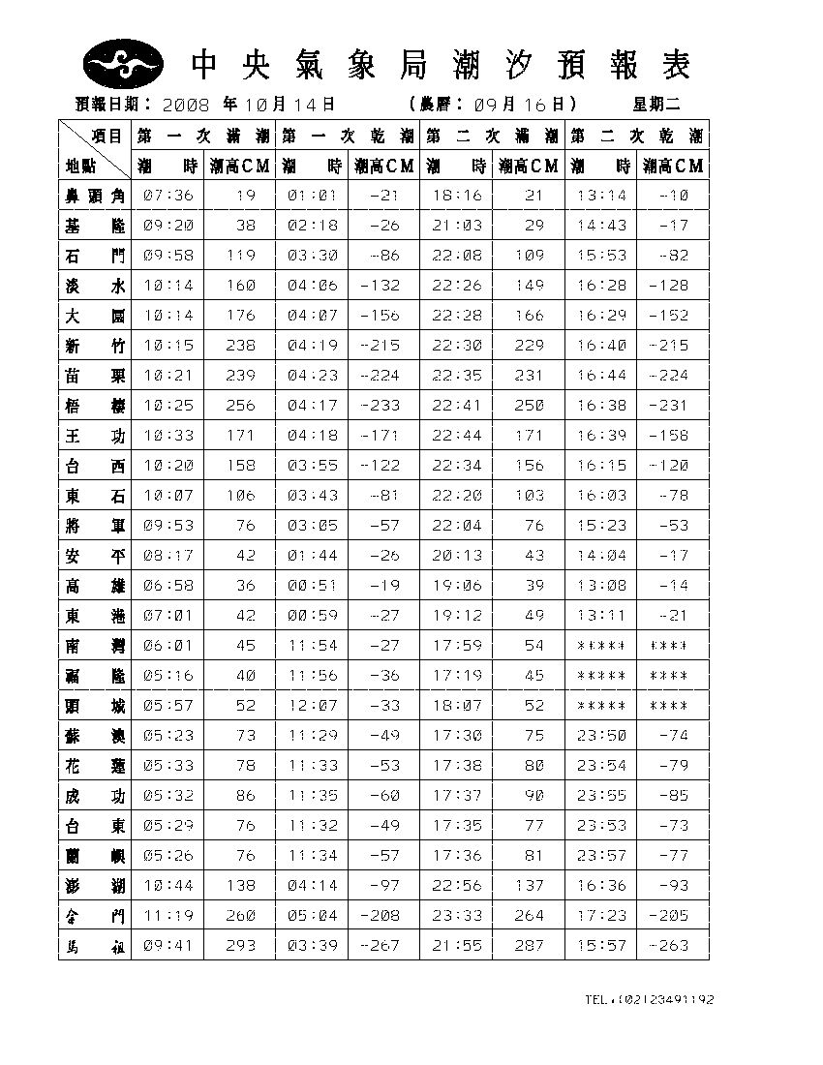
B.潮間帶常見生物分類介紹

a.目標：1 認識潮間帶的各種棲地環境
2 認識常見生物的分類
b.場地：室內教室
c.時間：30分鐘
d.器材：電腦及投影機
e.操作：•以簡報方式介紹潮間帶的各種棲地環境和常見的生物（如下表），配合圖片讓學員認識常見的生物。可參考海洋科技博物館探索八斗子潮間帶學習網網址:http://www.nmmst.gov.tw/nmmst/index_sea/sea_1.htm

f.備註：•詢問學員看過哪些潮間帶生物，提醒之後的戶外活動觀察牠們通常棲身於何處。

潮間帶各種棲地環境 | 各種潮間帶的環境，包括：潮上飛沫區、礁岩礫石區、珊瑚淺坪區、潮池積水區、泥沙交混區、海岸濕地區等。
海洋植物 | 紅藻、褐藻、綠藻等各種藻類植物。
腔腸動物 | 水母與珊瑚等腔腸動物照片。
軟體動物 | 各種軟體動物照片，包括螺貝類、烏賊、牡蠣等。
節肢動物 | 各種蝦、蟹類等節肢動物照片。
棘皮動物 | 各種海膽、海參、蛇尾等棘皮動物照片。
常見魚類 | 各種在潮間帶常見的魚類照片。

C.記錄方式與規範

a.目標：1紀錄的工具與方法
2潮間帶觀察的注意事項
b.場地：室內教室
c.時間：20分鐘
d.器材：圖鑑、記錄本、學習單、水面窺視鏡。
e.操作：•發給學員潮間帶生態解說手冊或圖卡，以及記錄本，教導學生從大的地理環境觀察起，再仔細觀察不同的潮間帶區域，以及其間的生物和生態特性。
•準備觀察的工具，如記錄本、放大鏡、相機等
•老師或輔導員穿戴標準的戶外觀察服裝和裝備，以做為示範說明，也可以從學員中找出一兩位學生的穿著較標準者請他們上台展示。
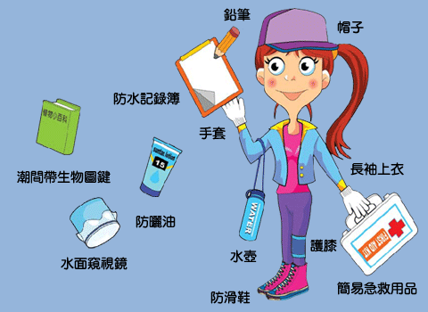
潮間帶觀察之裝備圖，引用自海洋科技博物館網站http://www.nmmst.gov.tw/nmmst/index_sea/sea_1.htm

（二）潮間帶探索(戶外活動)

1、活動目標：
(1) 認識潮間帶各種棲地環境及常見的生物
(2) 了解不同生物如何適應潮汐變化以及面臨的環境問題
(3) 教導如何進行安全的潮間帶觀察方法
(4) 協助清理和撿拾潮池中所見的小型垃圾
2、活動時間：120分鐘
3、器材：潮間帶生物圖卡、記錄本、水面窺視鏡、相機、每組分配垃圾袋一只。
4、操作：•出發前提醒學員遵守潮間帶觀察守則。
•每組學員8-10名由一位解說員帶隊解說，解說員應隨時提醒學員注意安 全及應注意的事項。
•生態觀察不僅是認識物種名稱，解說員應引導學生觀察該物種的棲地環境和他們可能面臨的問題。
•觀察國承中若發生小型垃圾，例如寶特瓶、打火機之類的垃圾，請小朋友協助撿拾，以培養其舉手之勞愛護環境的習慣，唯活動的目標並非淨攤，不宜花太多時間而偏離主題。

（三）繪我所見

1、目標：1-將所觀察的潮間帶生物與棲地環境畫下來，並針對某一種特別喜歡的生物 描述其型態、生態行為等，以學習更細緻的生態觀察觀點。
2、場地：室內教室
3、時間：30分鐘
4、器材：學習單、紙筆。
5、操作：•請學員依照學習單繪圖並紀錄觀察心得

（四）分享與動手設計行程

1、目標：1分享戶外觀察心得
2學習如何運用所學設計自己的潮間帶之旅
2、場地：室內教室
3、時間：150分鐘
4、器材：學習單、紙筆、潮汐表。
5、操作：•第一階段讓學員依照學習單設計自己的潮間帶之旅，老師協助學員使用潮 汐表，並引導如何訂定自己的潮間帶觀察守則。
•第二階段，請學員發表戶外觀察的心得以及自己設計的潮間帶行程。

1.潮間帶觀察學習單
走向海洋

學員姓名: __ 學校： ________________ 年級： _____
時間： 年 月 日
1. 活動地區記錄:
今天探索的是
2. 海象資料記錄
□ 東北風 □西南風 □颱風
□ 2-4 級風 □5-7 級風 □8-10 級風
□ 漲潮中尚未過半 □退潮中尚未過半 □快達滿潮 □快達乾潮
3. 請紀錄兩項你此次探索的最大收穫

4. 你觀察到生活在潮間帶的生物最常會遇到哪些問題呢？有沒有解決方法呢？

5. 請畫下一樣你遇到認為最可愛的潮間帶生物，並說說為什麼喜歡牠。

2.畫出定倍顯微鏡（放大鏡）下的沙世界學習單
一沙一世界-美麗的貝殼沙

1.畫出一顆你觀察到的貝殼沙並寫出喜歡它原因

2.寫出它可能本來是屬於哪一種動物的一部份，並嘗試將這種動物畫出來

3.潮間帶探索行程設計單
我的海洋探險
請依以下的重點規劃你的行程：
一、時間、地點（什麼時段最好？）

二、行前準備的物品和穿著

三、我的觀察主題

四、潮間帶守護員（訂定我的潮間帶觀察守則）

4.潮間觀察守則
潮間帶觀察守則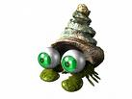

- 隨時注意海水高度的變化，發現漲潮時要及早離開。
- 海邊風大、太陽大，要記得戴帽子、穿長袖長褲。
- 注意濕滑的石頭，在上面行走，一定要特別注意。
- 避免碰觸色彩鮮豔或是長有棘刺的生物，除非確實知道牠們沒有毒性，否則不要去接 觸牠們，以免遭到螫傷或中毒。
- 腳要輕輕抬起、輕輕放下：這裡也是許多生物的家，做為客人的我們，要有禮貌、輕聲細語地拜訪牠們。
- 請把手弄濕再輕輕地碰觸生物，觀察完了，也請讓牠們回家，翻動的石頭、木頭都要記得恢復原狀，否則，會有很多小生物回不了家！
- 千萬不要把生物帶離潮間帶。不要撿拾海邊的貝殼，也不要向小販購買寄居蟹或貝殼飾品。如果你想多認識它們，請到海邊，仔細的觀看其行為生態，可以暫時把它們放在透明的壓克力昆蟲箱中觀察，然後放回原處。但是千萬不要帶回家飼養，它們是無法在一般水族缸中存活的，請讓可愛的寄居蟹及海邊生物快樂的生活在真正屬於它們的環境中。」



